一种应用于web前端监控性能和收集异常的方法
本发明提供一种应用于web前端监控性能和收集异常的方法,所述方法包括给所需监控项目分配唯一的标识字段（s1）；根据项目的功能和需求提供随机唯一的点击标识字段（s2）和页面的标识字段（s3），使用唯一标识将用户点击行为和浏览行为的提交；提供给项目一个全局的异常监控,监控前端代码的执行异常和异常；提供给项目每一个接口唯一标识,在接口发起请求和响应的时候,对响应参数异常的请求进行收集。本方案提供监控性能和收集异常（代码异常导致的和接口导致的），使开发人员能准确知晓项目在用户使用的时的性能，快速定位异常代码。

技术背景
互联网公司越来越关注转化、新增、留存，而不是简单的统计PV、UV。而完整的数据采集是一切的前提。
- PV/UV： PV(page view) 即页面浏览量或点击量； UV: 指访问站点不同的ip地址的人数
- 用户在页面的停留事件
- 用户通过什么入口进入的页面
- 用户在页面触发的行为
统计这些数据是有意义的，我们可以知道用户的来源渠道，可以促进产品的推广，获取用户在页面的停留时间，可以根据用户停留时间较长的页面推送相应的产品。
性能监控指的是监听前端代码在用户端的性能，一般包括以下几点：
- 不同用户，不同机型，不同网络，不同系统下首屏加载时间
- 白屏时间
- http 等请求的响应时间
- 静态资源下载时间
- 页面渲染的时间
由于需求的日益发展,前端的代码可能会投放到多个位置,往往提高了兼容性,也会带来的就是程序可能变得脆弱,出现一些考虑不到的问题。代码在执行过程中就可能会发生异常，因此引入异常监控。实时的上报异常情况，方便前端开发人员能及时定位问题并解决问题。

如何采集页面性能
首先确定统计起始点，从用户输入网址点击回车，此时开始计时，可以使用navigationStart获取起始时间戳。浏览器准备好使用HTTP请求获取文档的时间。可以使用fetchStart作为统计起始时间点。
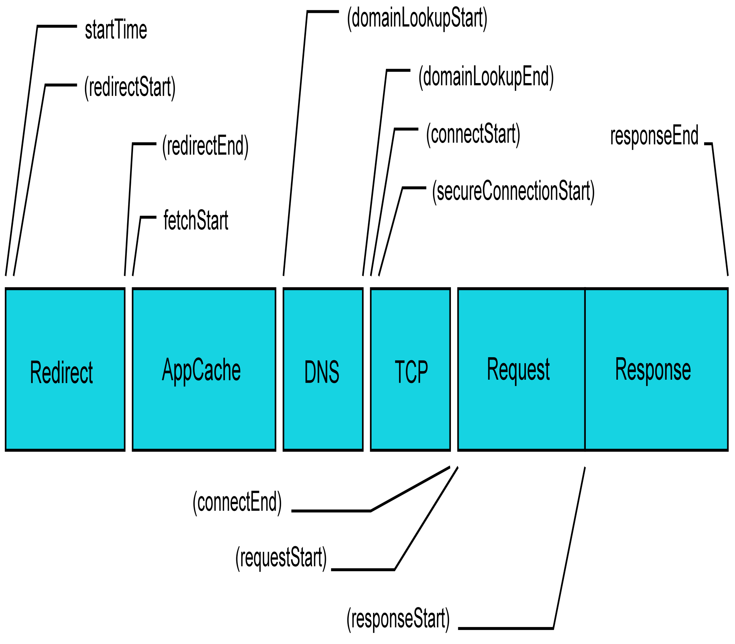

摘自w3c官网 浏览器输入url点击回车进行的几个流程
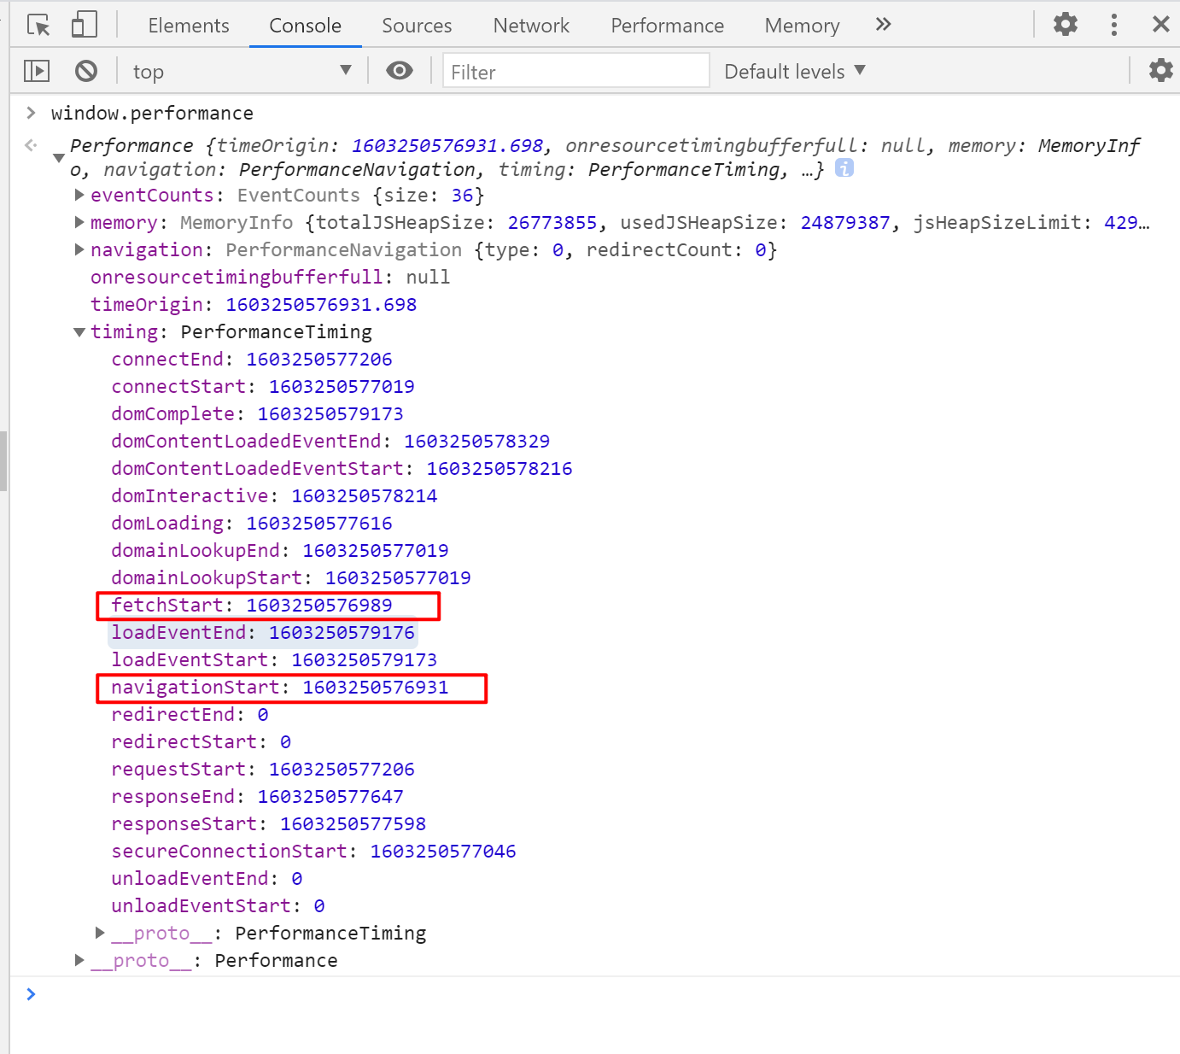
从开发实际实际使用的场景，浏览器重定向，卸载页面的耗时对页面加载分析没什么作用，所以直接使用fetchStart作为起始时间点计时。相当于浏览器准备好使用http请求获取文档的时间。
请求（网络）耗时：从发起请求到后端，然后响应传输到前端。
白屏时间：从起始时间到用户看到页面展示出现一个元素的时间。
首屏时间：从W3C Navigation Timing Level 2 的方案设计，可以直接采用 domInteractive - fetchStart，此时页面资源加载完成，即将进入渲染环节。
let times = {};let t = window.performance.timing;
//重定向时间
times.redirectTime = t.redirectEnd - t.redirectStart;
//dns查询耗时
times.dnsTime = t.domainLookupEnd - t.domainLookupStart;
//TTFB 读取页面第一个字节的时间
times.ttfbTime = t.responseStart - t.navigationStart;
//DNS 缓存时间
times.appcacheTime = t.domainLookupStart - t.fetchStart;
//卸载页面的时间
times.unloadTime = t.unloadEventEnd - t.unloadEventStart;
//tcp连接耗时
times.tcpTime = t.connectEnd - t.connectStart;
//request请求耗时
times.reqTime = t.responseEnd - t.responseStart;
//解析dom树耗时
times.analysisTime = t.domComplete - t.domInteractive;
//白屏时间
times.blankTime = (t.domInteractive || t.domLoading) - t.fetchStart;
//domReadyTime
times.domReadyTime = t.domContentLoadedEventEnd - t.fetchStart;

将每一页的这些数组打组，组名就设置为这个页面的唯一标识，提交到服务端，页面性能采集完成。
这样就能获取到一些浏览器从用户输入url 到用户看到前端页面这段时间内各部分的时间。方便前端开发及时定位造成性能问题的原因，提供一些针对性的解决方案。

收集用户行为
项目中肯定会有很多按钮，比如“确定”“取消”“下一步”“添加”“搜索” “下一页”这些按钮，在用户点击这些按钮，将对应给这些按钮分配的点击标识提交到服务端，完成一次用户的行为收集。

收集异常
前端产生异常的原因主要分5类：
原因 | 案例 | 频率
逻辑错误 | 1) 业务逻辑判断条件错误  2) 事件绑定顺序错误  3) 调用栈时序错误  4) 错误的操作js对象 | 经常
数据类型错误 | 1) 将null视作对象读取property  2) 将undefined视作数组进行遍历  3) 将字符串形式的数字直接用于加运算  4) 函数参数未传 | 经常
语法句法错误 |  | 较少
网络错误 | 1) 慢  2) 服务端未返回数据但仍200，前端按正常进行数据遍历  3) 提交数据时网络中断  4) 服务端500错误时前端未做任何错误处理 | 偶尔
系统错误 | 1) 内存不够用  2) 磁盘塞满  3) 壳不支持API  4) 不兼容 | 较少

把错误分成两部分 网络错误和其他错误。
针对网络错误的收集，可以在对接口请求的时候进行检测，对响应的数据进行判断是否正确，正确不进行提交到监控平台，如果是错误的响应，将接口标识和响应的数据提交到监控平台。
针对其他错误的收集，可以在全局捕获“window.addEventListener(‘error’，function(){})”，在这个全局window添加的错误事件监听，当有错误抛出到全局中，这个函数可以进行拦截，在函数被执行的时候，对错误信息进行提交。配合少量的单点捕获 try...catch 针对catch捕获到的错误进行提交。

参数提交
考虑到监控平台的应用面，如果使用ajax请求的话，会出现跨域的情况导致监控平台无法正常接收到参数，进而导致无法使用，所以就采用img请求上报的方式，url参数中拼接上错误信息，这种方式不会出现跨域问题，虽然这种无法监听响应参数，但是我们这个场景里面是用不到提交响应的参数的。

